Jaarverslag 2014-2015
Medezeggenschapsraad IKC De Loopplank Alblasserdam

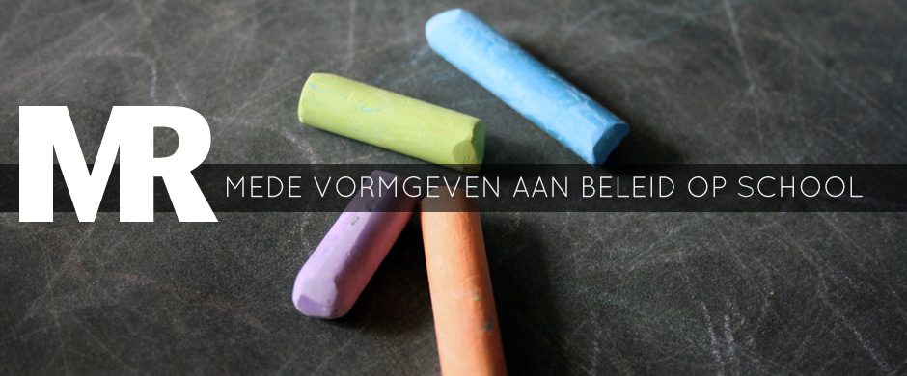
Inleiding
Medezeggenschap: mede vormgeven aan beleid op school. Een mooi, nuttig en belangrijk onderdeel van het onderwijs. Met medezeggenschap kunnen leerkrachten en ouders meedenken, adviseren en invloed uitoefenen op beleid van school. Of juist aansturen dat er voor een onderwerp beleid wordt ontwikkeld.

De Medezeggenschapsraad van IKC De Loopplank wil graag in haar werk openheid van zaken geven. Over haar activiteiten, voortgang, ontwikkelingen en stappen naar de toekomst. Daarom ligt ook nu weer het jaarverslag schooljaar 2014 – 2015 voor u.

Samenstelling
De MR bestaat uit een ouder- en personeelsgeleding van drie ouders en drie personeelsleden. Een lid van de MR is afgevaardigde naar de Gemeenschappelijke Medezeggenschapsraad van Stichting PCOAZ, waarvan onze school deel uitmaakt.

Samenstelling en taakverdeling MR 2014 - 2015
Namens de ouders
1 Anita Toes | voorzitter
2 Mario Leijten | financieel deskundige
3 Edwin Penning | lid

Namens het team:
1 Caroline van Bochove | secretaris
2 Mary Hamer | lid
3 Heleen Bekker | lid

Vergaderingen
De MR vergadert vijf à zes keer per jaar. Tijdens de vergaderingen is ook de directeur aanwezig. Dit was in het eerste deel van het schooljaar mevrouw Ruthli Groot. Na haar pre-pensioen per 1 januari 2016 is de heer Martijn Beekhof – behalve directeur zijnde van PCBS De Boeg - directeur van IKC De Loopplank geworden. De inbreng van de directeur betreft de informatievoorziening over diverse onderwerpen die de bedrijfsvoering van school betreffen alsmede zaken die het onderwijs, de identiteit en het personeel aangaan. Dit jaar heeft de MR vijfmaal vergaderd.

Activiteiten
Teruglopend aantal leerlingen
De belangrijkste ontwikkelingen in het schooljaar 2014 – 2015 zijn wel ontwikkelingen rond het teruglopend aantal leerlingen op het IKC. Dit heeft enkele zaken tot gevolg gehad, waaronder de keuze voor een meerscholendirecteur en daarmee een andere managementstructuur, voortzetting van twee combinatieklassen en stappen om samen te gaan met PCBS De Boeg. Dit laatste zal in het huidige schooljaar een verdere vlucht nemen.
Aandachtspunt is en blijft vanzelfsprekend het kind.

Van PCBS naar IKC
Per 1 september 2014 is IKC De Loopplank – na diverse hobbels genomen te moeten hebben – echt van start gegaan. De veranderingen zijn meer van administratieve aard dan dat er in de praktijk veel veranderd. Samenwerking tussen de leerkrachten was al aanwezig, maar is geïntensiveerd. Doorlopende leerlijnen verbeterd. In combinatie met de nieuwe management structuur was het instappen van leidinggevende t.b.v. de 0 tot 4-jarigen een uitdaging. In de loop van het schooljaar zijn daar goede werkstructuren voor gevonden.

Personeelsaangelegenheden
Wat betreft personeelszaken zijn er diverse onderwerpen de revue gepasseerd. Het zicht op verdere daling van het aantal leerlingen zal voor het nieuwe schooljaar een teruggang naar 6 groepen betekenen. Wat gelijkertijd ook een afslanking van het aantal leerkachten zou betekenen. Door uitwisselingen binnen de Stichting en het enigszins schuiven van uren hebben wij gelukkig van niemand afscheid behoeven te nemen. Zij het dat mevrouw Bea van der Zouwe en mevrouw Rika van Dijl in het nieuwe schooljaar op PCBS De Boeg actief zullen zijn en op het IKC De Loopplank twee nieuwe gezichten hebben begroet: mevrouw Hanneke Piters en mevrouw Marja van Wijk.
De nieuwe formatie bracht ook veranderende benoemingen met zich mee. Dit vooral gevoed door besluiten vanuit de overheid. Tot op heden waren er veel verschillende benoemingen binnen de scholen, ontstaan in een tijd dat er verschillende schooldagen waren. Vanaf het nieuwe schooljaar worden alle dagen gelijk, waardoor diverse benoemingen aangepast moeten worden met als gevolg minder salaris of meer terugkomdagen. In combinatie met een grotere belasting als een kleiner team, continurooster en terugkomdagen voelt de belasting steeds groter. Belangrijk om hier aandacht voor te houden.

Daarnaast zijn de volgende onderwerpen zijn het afgelopen jaar besproken:
- meerjaarlijkse planning projecten
- evaluatie projecten voorgaand schooljaar
- formatie nieuw schooljaar, terug naar 6 groepen
- begroting school
- schoolgids
- samenstelling MR
- invulling Open Dag

Financiën
Jaarlijks ontvangt de MR een van overheidswege vastgestelde toelage om zijn werk goed te kunnen uitvoeren. Gezien de geringe financiële activiteiten behoeft de MR geen eigen administratie te voeren. Eventuele betalingen geschieden na goedkeuring door school. Wel stelt de financieel deskundige jaarlijks een begroting op en maakt een exploitatieoverzicht ten behoeve van de transparantie. Dit jaar heeft de MR vrijwel geen kosten gemaakt. Het bedrag onder de streep is evenals voorgaande jaren gedoteerd aan school.

Tot slot
Het onderwijs is alsmaar in beweging. Ontwikkelingen, veranderingen en signalen uit alle hoeken volgen elkaar in snel tempo op. Onderwijs dat past bij ieder kind heeft veel aandacht op IKC De Loopplank. Ouderparticipatie en de rol van de leerkracht eveneens. Waarin het onderwijzend personeel al goede, nieuwe stappen heeft gezet. Het stukje ouderparticipatie behoeft nog meer aandacht vanuit de MR en zal voor het komende schooljaar daadwerkelijk opgepakt moeten worden.

Medezeggenschap is en blijft belangrijk. De inzet van de MR is om vanuit een kritische en opbouwende benadering een positieve bijdrage te leveren aan alle ontwikkelingen. In het achterliggende jaar hebben wij getracht dit opnieuw in de praktijk te brengen.

Namens de MR,
Anita Toes

